1. Из чего состоит программа на языке Python?

Программа на Python состоит из объектов и их взаимодействий. Взаимодействие объектов заключается в вызове методов одних объектов другими. Каждый объект хранит свое состояние и имеет определенный набор методов, которые определяют его поведение. Объекты описываются не индивидуально, а с помощью классов, которые являются шаблонами для создания объектов.

2. Операторы условия и выбора на языке Python?

В предоставленном конспекте отсутствует информация об операторах условия и выбора. Текст посвящен исключительно объектно-ориентированному программированию (ООП): классам, инкапсуляции, полиморфизму, наследованию, контейнерам и итераторам.

3. Операторы цикла на языке Python?

while — цикл с предусловием, выполняется, пока условие истинно.
for — цикл по итерируемому объекту (список, строка, словарь, генератор и т.д.), работает как foreach.

4. Функции на языке Python?

Функции-фабрики: способ получить объект некоторого типа, синтаксически не отличающийся от вызова конструктора класса .
Встроенные функции: isinstance() для проверки принадлежности классу, issubclass() для проверки наследования, dir() для просмотра атрибутов.

5. Исключения на языке Python?

Исключение — объект, сигнализирующий об ошибке во время выполнения.

Обработка — конструкция try/except/else/finally:

try — блок с потенциально опасным кодом.
except — перехват исключения (можно несколько блоков, от конкретных к общим).
else — выполняется, если исключения не было.
finally — выполняется всегда (для освобождения ресурсов).

Практические задания

Задача: Запрашивать у пользователя числа, пока он не введет пустую строку. Вычислить и вывести среднее значение.
Требование: Выделить отдельный класс с методом get_average() , который принимает неизвестное количество чисел (используйте *args ).

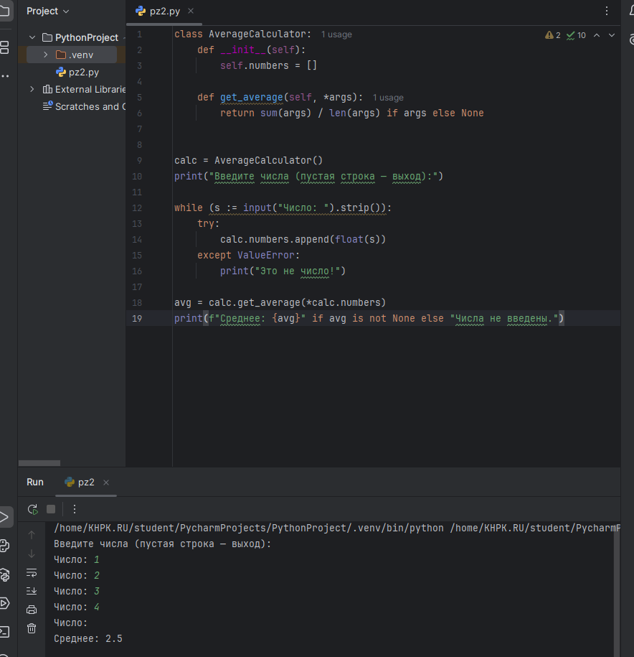

Задача: Запрашивать у пользователя числа, пока он не введет пустую строку. Вычислить и вывести среднее значение. Требование: Выделить отдельный класс с методом get_average() , который принимает неизвестное количество чисел (используйте *args ).

